Сценарий праздничной программы «Моя семья – моя радость».
Цели:
- закрепление у детей представлений о семейных ценностях;
- закрепить чувство гордости за свою семью;
-закрепление у детей чувства любви и уважения к родителям;
-закрепление у родителей осознания приоритета семьи в воспитании детей;
- создать у детей и родителей праздничное настроение, эмоциональный подъем.
Оборудование:
- фонограммы песен В. Шаинского и М. Рябинина «Родительский дом», С. Намина и И. Шаферана «Мы желаем счастья вам»;
- фонограмма детского плача;
- 2 столика, 2 фартука, 2 косынки, 2 сковороды (для игры «Мы печем блины»);
- шапка, борода и очки, платок и фартук, бантик, для животных - маски-шапочки (для инсценировки сказки «Старая «Репка» на новый лад»»)
Подготовка:
-зал украшен шарами;
- плакаты: «В семейном кругу - все корни твои», «Отчий дом встречает теплом», «Семья - это труд, друг о друге забота», «Родители во всем мудрей», «Жалей отца с матерью, других не найдешь», «Семья - это радость»;
-Дерево пожеланий (Каждой семье было дано задание: придумать пожелания на следующий год для других семей. Пожелания были заранее написаны на листочках дерева);
- выставка детского творчества «Моя семья», выставка семейного творчества «В каждом доме живут мастера», фотоальбом «Моя семья - моя радость».
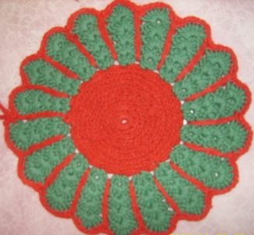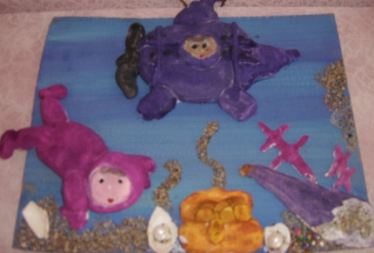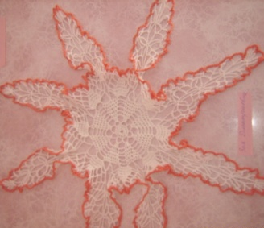

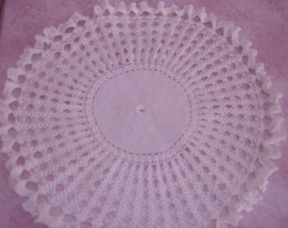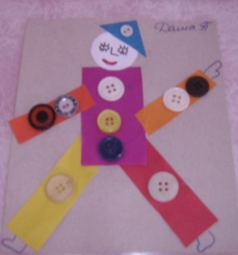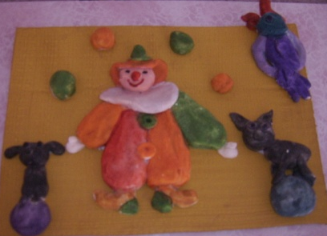
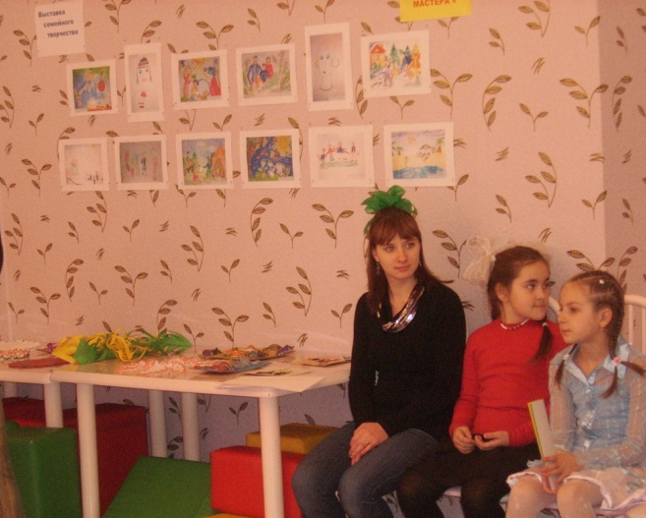
Ход программы: все сидят в кругу.
Ведущий № 1(педагог): Дорогие ребята, уважаемые родители, мамы и папы, бабушки и дедушки!
Ребенок № 1: Мы начинаем праздничную программу «Моя семья - моя радость!».
Ведущий № 2 (родитель):
Слово это серьезное, главное, важное.
То, что значит оно, очень нужно для каждого.
В нем забота и ласка, тепло и любовь,
а самое главное - тебя здесь ждут вновь и вновь.
Что это такое? (все отвечают: семья)
Ведущий № 1(педагог): Ребята, у каждого из вас есть семья. Это папа, мама и их дети. Это люди, которые живут вместе и любят друг друга. Семья - это самое дорогое, что есть у человека!
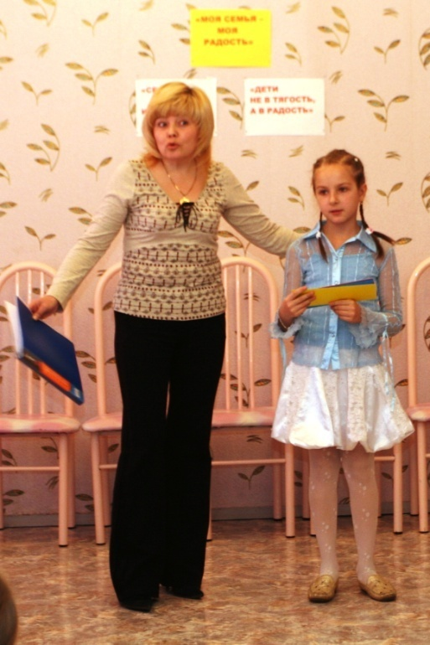
Ребенок № 2:
Очень люблю, когда все собираются.
Белою скатертью стол накрывается.
Бабушка с мамою, папа и я –
мы называемся вместе семья.
Ведущий № 2 (родитель): Давайте подарим улыбки своим родным, покажем, как сильно вы их любите.
(звучит плач новорожденного ребенка)
Ведущий № 1(педагог): В семье родился малыш - это большая радость в доме. Мама поет ему колыбельные песни. А песни про то, что мама и папа будут всегда с ним рядом, они очень любят его и сделают все, чтобы их малыш рос здоровым и счастливым.
Ребенок № 1:
Этот пальчик – мамочка, этот пальчик – папочка,
Этот пальчик – дедушка, этот пальчик – бабушка,
Этот пальчик я, вот моя семья!
Ведущий № 2 (родитель): Заботливый папа и любящая мама – самые близкие для ребенка люди.
Ведущий № 1(педагог):
Родителей не огорчайте, никогда не обижайте.
Их любите, берегите и послушными растите!
Ведущий № 2 (родитель): Для каждого родителя его ребенок - самый хороший, самый лучший, самый красивый!
Ведущий № 1(педагог): Я предлагаю родителям сказать много хороших и теплых слов о своем малыше, начиная со слов «самый – самый» (родители говорят о своих детях).
Ведущий № 1(педагог): Если родители так любят своих детей, значит, знают каждую их черточку и могут узнать среди многих других детей. Давайте проверим это!
4). Игра «Узнай своего ребенка» (предлагается одному из родителей с завязанными глазами найти своего ребенка среди присутствующих).
Ведущий № 1(педагог): Ребята, а знаете ли вы, полные имена членов вашей семьи? (дети выборочно называют имена и отчества родителей, бабушек и дедушек) Молодцы!
Ведущий № 2 (родитель): А дома родных вам людей вы тоже по имени – отчеству называете? Какие ласковые обращения звучат в вашем доме? (дети называют ласково своих родных)
Ребенок № 3:
Мой дедуля дорогой, тобой гордимся всей семьей!
И скажу я по секрету: лучше нет на свете деда!
Ребенок № 4:
Я бабуленьку родную крепко - крепко поцелую,
ведь бабуленька моя добрая - предобрая!
Ведущий № 1(педагог): Ребята, а давайте с бабушкой поиграем в «ладушки».
1). Игра «Ладушки»
Ладушки, ладушки, где были? - У бабушки! (дети хлопают в ладоши)
А у бабушки ладошки добрые, (поглаживают ладошки)
пахнут они вкусными блинами – пирогами (дети подносят ладони к лицу, принюхиваются)
Ведущий № 1(педагог): А сейчас поможем бабушке испечь вкусные блинчики!
2).Игра «Мы печем блины»
(Играют две детские команды. По команде педагога первая пара подбегает к столикам, надевает фартучки и косынки, печет блинчики на сковородах).
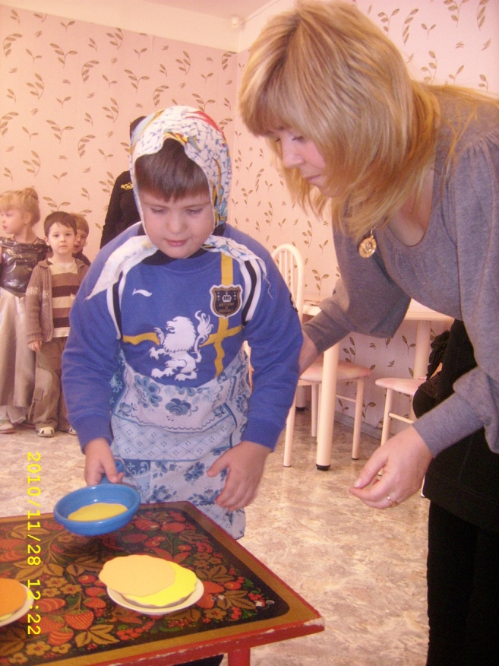
Ведущий № 1 (педагог): Я хочу спросить вас, дорогие бабушки и дедушки, чему вы научили своих внучат? (мыть посуду, чистить обувь, заправлять постель и т.д.)
Ведущий № 2 (родитель):
Семья – это труд, друг о друге забота, это много домашней работы.
Ребенок № 5:
Папа для мамы сажает цветок, мама для бабушки вяжет платок.
Бабушка гладит внучкины платья. Внучка стирает панамки для братьев.
Братья для всех мастерят самолет, весело в доме, работа идет!
А почему? Это дело понятное: здорово делать друг другу приятное!
Ведущий № 1 (педагог): Ребята, нужно уважать и беречь своих родных и близких. Во всем им помогать. У каждого из вас должны быть свои обязанности по дому. Расскажите, а как вы помогаете дома родителям?
(дети рассказывают о своих делах) Молодцы!
Веселая игра «Правда - ложь»
Ведущий называет какую – нибудь ситуацию и бросает ребенку мяч. Ребенок должен поймать мяч в то случае, если названная ситуация имеет место в жизни, а если нет, то мяч ловить не нужно.
-мама поливает цветы и цветы поливают маму
-папа помогает маме и мама помогает папе
-бабушка варит суп и суп варит бабушку
Ведущий № 2 (родитель): За чистотой и порядком должны следить все члены семьи. Каждая вещь должна иметь свое место. Все домашние обязанности должны быть распределены между членами семьи.
Ребенок №6:
Всем скажу: я не бездельник,
после ужина посуду сам помою, не забуду –
папу с мамой берегу, я же сильный, я смогу!
Ведущий № 2 (родитель): Молодец! Растет у мамы помощник!
Ведущий № 1(педагог): В воспитании детей очень важно терпенье, желание, любовь, доброта и уменье. А чтобы дети вырастали послушными и трудолюбивыми, нужно, чтобы родители были примером для своих детей.
Ребенок учится тому, что видит у себя в дому.
Родители пример ему. А дом его – большая крепость!
3).Ведущий № 2 (родитель): Для следующего задания приглашаю 2 семьи. Каждой нужно построить свой дом, красивый, надежный, настоящую крепость. Строительным материалом будут кубики - модули.
(У семей получились красивые уютные дома.) Молодцы!
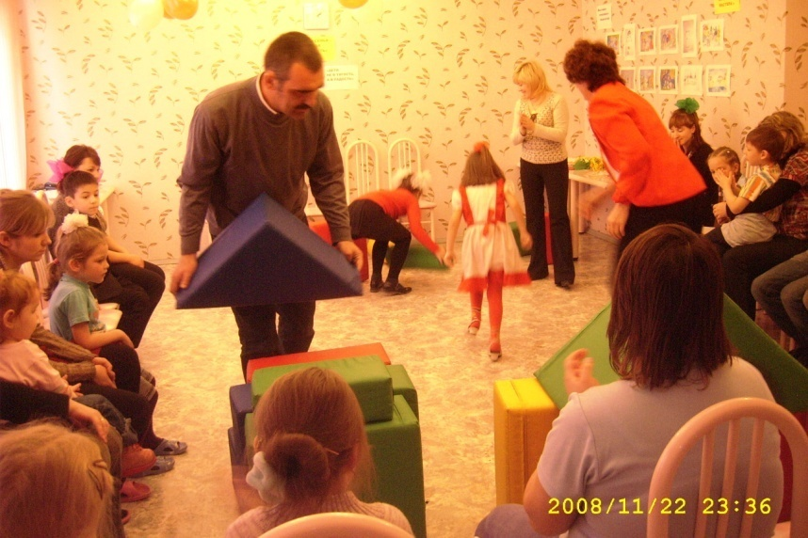
Ведущий № 1(педагог): Если в семье один за всех и все за одного, то любое дело спорится. Семья обязательно должна быть дружной.
Ведущий № 2 (родитель): Говорят, что все семьи счастливы по-своему. Но у большинства счастливых семей есть добрые традиции, которые объединяют детей и взрослых. Во многих семьях традиции передаются из поколения в поколение. Ребята, а в ваших семьях какие есть традиции? (дети называют семейные традиции)
Ведущий № 1(педагог): А в некоторых семьях перед сном устраивают домашние чтения – читают вслух сказки. Вот и мы попробуем сами стать героями сказки. Давайте попробуем инсценировать знакомую всем сказку «Старая «Репка» на новый лад». (приглашается папа (дедушка) на роль деда, надеваем ему шапку, крепим бороду)
Ведущий №1:
Посадил дед репку в грядке теплой, мягкой,
Поливал досыта вкусною водой
(приглашаем ребенка из зала на роль репки).
Полюбило красное солнце нашу репку,
Репка подрастала, выше грядки стала.
Репке мал огород, репка небо достает.
Решил дед вытащить репку! Тянет – потянет, вытянуть не может.
Позвал дед бабку.
Дедка: Бабка – моложе, бабка поможет!
(на роль бабки приглашаем маму (бабушку), надеваем ей фартук и косынку).
Ведущий №1:
Мы посмотрим кто – кого, наша бабка – ого - го!
Вместо утренней зарядки она пропалывает грядки!
Дедка за репку, бабка за дедку, Тянут – потянут, вытянуть не могут.
Бабка: Внучка моложе – внучка – поможет!
Ведущий №1:
Прибежала внучка (на роль внучки приглашаем девочку, завязываем ей бант).
Но не хочет тянуть репку внучка.
Внучка: Сначала бантик завяжу.
Ведущий №1:
Внучка за бабку, бабка за дедку, дедка за репку. Тянут – потянут, вытянуть не могут.
Решили позвать Жучку. Жучка моложе – она поможет.
(приглашаем ребенка на роль Жучки, надеваем ей маску – шапочку собачки).
Жучка: Это что за беспорядки? Убирайся, репа, с грядки! Гав-гав!
Ведущий №1:
Жучка за внучку, внучка за бабку, бабка за дедку, дедка за репку. Тянут – потянут, вытянуть не могут.
Кликнула Жучка кошку (приглашаем на роль кошки ребенка из зала, надеваем ей маску – шапочку кошки).
Кошка: Какое мне дело до дедкиной репки? Я рыбу люблю, а не репу!
Ведущий № 1: Мышка моложе – она поможет! Мышка очень сильна, ей помощь не нужна. Хотите – вытащит репку одна?
Ну-ка, дед, за репку берись, бабка – за дедку. Ну-ка, внучка, давай не ленись – за бабку.
Жучка – за внучку, кошка – за жучку, чур не кусаться – получите взбучку!
Дружно тяните, если репку хотите.
Все вместе: Эй, ухнем, эй, ахнем, эй, гавкнем, мяукнем, эй пискнем!
Ведущий № 1: Вытянули репку! Ай да мышка – ого-го, нет сильнее никого!
Ведущий № 2: Ребята, правда ли, что мышка такая сильная? (Дети отвечают) Нет, конечно. Победила дружба! Так и в семье – дружба важнее всего.
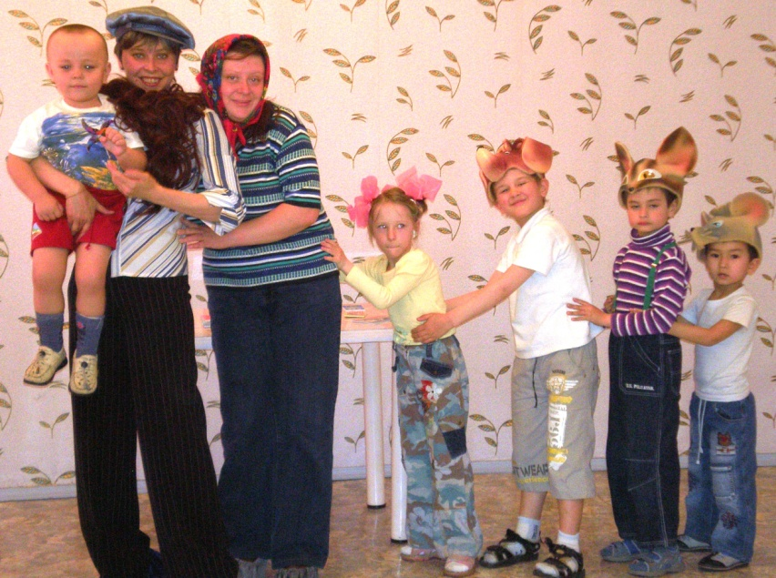
Ведущий № 2 (родитель): Семья – такое родное слово! В нем много добра и тепла! Создать семью нелегко, а еще труднее ее сохранить. Нам всегда не хватает житейской мудрости. Этому учат нас пословицы и поговорки. Давайте все вместе вспомним их. Я начинаю пословицу, а вы заканчиваете. Чья семья продолжит больше пословиц и поговорок о семье? (семьи называют пословицы и поговорки).
В гостях хорошо, … (а дома лучше)
Когда семья вместе, … (так и душа на месте)
В семейном кругу - … (все корни твои)
Отчий дом встречает … (теплом)
Семья - это труд, … (друг о друге забота)
Родители во всем … (мудрей)
Жалей отца с матерью, … (других не найдешь)
Семья – это … (радость)
В недружной семье ... (добра не бывает)
В хорошей семье ... (хорошие дети растут)
Родители трудолюбивы – ... (дети не ленивы)
Ведущий № 2 (родитель): а сейчас нас всех ждет Дерево пожеланий. Каждой семье было дано задание: придумать пожелания другим семьям. Давайте прочтем ваши пожелания:
Желаем семейного счастья, Чтобы ваши мечты сбывались! Чтобы с хорошим настроением вы никогда не расставались! Любви и удачи! Терпения и добра! Здоровья всем на многие года!
Ведущий № 1 (педагог): А сейчас по итогам нашей с вами работы за год мы хотим наградить самые лучшие семьи в следующих номинациях:
«Самая дружная семья», «Самая творческая семья», «Самая музыкальная семья», «Самая интеллектуальная семья», «Самая активная семья», «Самая умная семья», «Самая веселая семья», «Самая трудолюбивая» и т.д.
Ведущий № 1 (педагог):
Оптимизма всем желаем - чтоб на всех с лихвой!
И здоровья - полной чашей, радость и покой.
Пусть исполнятся желанья, греет свет в семье,
Ну а мы всегда поддержим - вместе веселей!
Ведущий № 2 (родитель): Мы благодарим всех присутствующих за активность.
Ведущий № 1 (педагог): От души желаем всем бодрого настроения, тепла и взаимопонимания в семье, оптимизма и уверенности в будущем, доброго здоровья и благополучия.
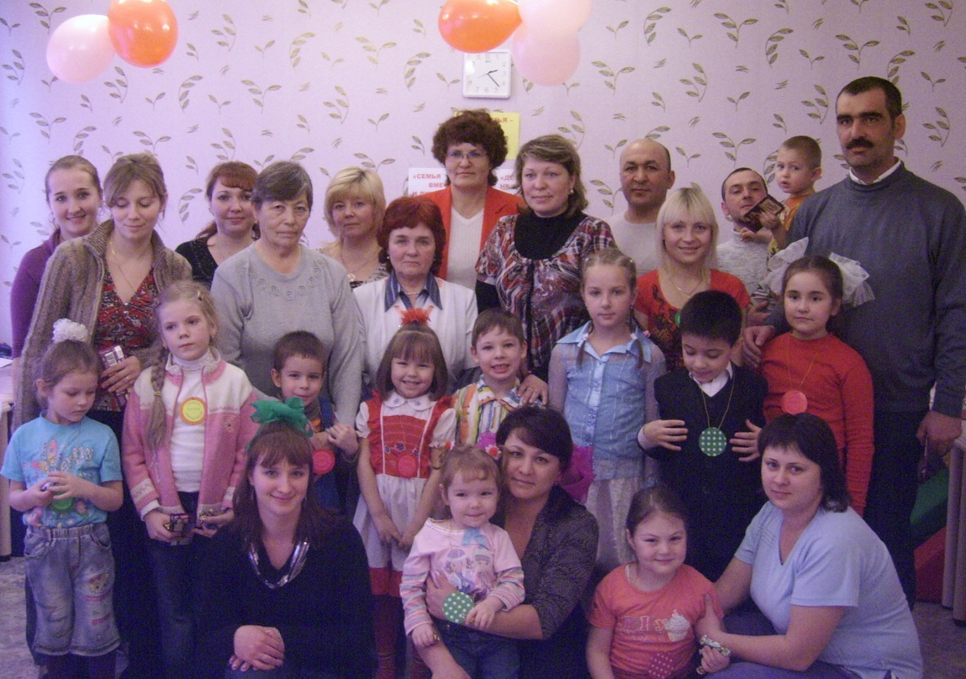
Важным моментом нашей праздничной программы является то, что дети, родители и педагоги одновременно являются участниками праздника (артистами) и зрителями.
Данный сценарий можно использовать в работе любого дошкольного образовательного учреждения полностью или его отдельные моменты.

Инсценировка сказки «Старая «репка» на новый лад» (Коллекция увлечений: методическое издание для работников дошкольных образовательных учреждений/автор-составитель Н.А.Рыжова. - М.: Линка – Пресс, 2005

